

ДЕРЖАВНА СЛУЖБА УКРАЇНИ З НАДЗВИЧАЙНИХ СИТУАЦІЙ

ВІННИЦЬКИЙ ОБЛАСНИЙ ЦЕНТР З ГІДРОМЕТЕОРОЛОГІЇ

ЩОМІСЯЧНИЙ БЮЛЕТЕНЬ
ЗАБРУДНЕННЯ АТМОСФЕРНОГО ПОВІТРЯ
МІСТА ВІННИЦІ
ЗА ЛЮТИЙ 2023 РОКУ
№ 2

ВІННИЦЯ 2023

У лютому систематичні спостереження за вмістом шкідливих речовин в атмосферному повітрі м. Вінниця проводились лабораторією спостережень за забрудненням атмосфери (ЛСЗА) Вінницького ЦГМ на двох стаціонарних постах (ПСЗ): ПСЗ №1 розташований по вулиці Київська, 25; ПСЗ№2 – на Немирівському шосе, 29.
У повітрі визначалось 15 забруднювальних домішок, з них основні - завислі речовини, діоксид сірки, оксид вуглецю та діоксид азоту і специфічні - фтористий водень, аміак, формальдегід та вісім важких металів (залізо, кадмій, манган, мідь, нікель, свинець, хром, цинк).
Оцінка стану забруднення атмосферного повітря проводилась шляхом порівняння з відповідними гранично допустимими концентраціями (ГДК) речовин у повітрі населених міст.
У лютому в атмосферному повітрі міста спостерігався дещо високий вміст діоксид азоту (речовина 3 класу небезпеки), фтористого водню (речовина 2 класу небезпеки) , формальдегіду та завислих речовин. Загалом по місту середня за лютий концентрація по діоксид азоту перевищувала ГДКс.д. у 1,8 рази, по фтористому водню – у 1,0 рази, формальдегіду 2,1, завислі речовини – у 1.6 . На ПСЗ № 2, що по Немирівському шосе, 29, середньомісячна концентрація діоксиду азоту перевищувала ГДКм.р. у 1,2 рази, по фтористому водню – у 1,1 рази. На ПСЗ №1 по діоксиду азоту - у 2,5 разів, по фтористому водню – у 1,0 раз, формальдегіду 2,1, завислі речовини у 1,7. (табл. 1).
Максимальні концентрації досягали 1,4 ГДКм.р. по діоксиду азоту і 1,0 ГДКм.р. по фтористому водню, 4 ГДК по завислим речовинам та 0,6 по формальдегіду (табл. 2).
Середньомісячні та максимальні з разових концентрацій інших забруднювальних домішок не перевищували відповідні санітарно-гігієнічні нормативи. Вміст важких металів у повітрі був значно нижче рівня відповідних ГДКс.д.
За індексом забруднення атмосферного повітря (ІЗА) загальний рівень забруднення по місту характеризувався, як високий і становив 7,3. Середньомісячні концентрації з діоксид азоту були вищими на першому посту, а фтористого водню на другому посту. Кількість випадків перевищення ГДК протягом місяця з діоксид азоту 3, фтористого водню 1, по завислим речовинам 18.
Порівняно з лютим 2022 року середні концентрації забруднювальних речовин по м. Вінниці збільшились по діоксид азоту, формальдегіду, фтористому водню та завислим речовинам. Зменшились по аміяку. (табл.№1).
Максимальні концентрації забруднювальних речовин за лютий в порівнянні з лютим 2022 роком підвищились по оксиду вуглецю, завислим речовинам та діоксид азоту. Без змін залишився діоксид сірки, фтористий водень. (табл..№2).

Таблиця 1. Середньомісячні концентрації забруднювальних речовин в атмосферному повітрі м. Вінниця (в кратності ГДКс.д.) за лютий 2023 року і в порівнянні з лютим 2022 року.
Домішки | Номери ПСЗ |  | По місту
Домішки | 1 | 2 | 2023 рік | 2022рік
Домішки | середньомісячні концентрації в кратності ГДК
завислі речовини | 1,7 | 1,5 | 1,6 | 0,2
діоксид сірки | 0 | 0 | 0 | 0,0
оксид вуглецю | 0,2 | 0,3 | 0,2 | 0,2
діоксид азоту | 2,5 | 1,2 | 1,8 | 0,6
фтористий водень | 1,0 | 1,1 | 1,0 | 1,4
аміак | не визначається | 0,1 | 0,1 | 0,2
формальдегід | 2,1 | не визначається | 2,1 | 1,7
Таблиця 2. Максимальні концентрації забруднювальних речовин в атмосферному повітрі м. Вінниця (в кратності ГДКм.р.) за лютий 2023 року і в порівнянні з лютим 2022 року.

Домішки | Номери ПСЗ |  | По місту
Домішки | 1 | 2 | 2023 рік | 2022рік
Домішки | максимальні разові концентрації в кратності ГДК
завислі речовини | 4,0 | 2,0 | 4,0 | 0,2
діоксид сірки | 0 | 0 | 0 | 0
оксид вуглецю | 0,2 | 0,4 | 0,4 | 0,2
діоксид азоту | 1,4 | 0,8 | 1,4 | 1,0
фтористий водень | 1,0 | 1,0 | 1,0 | 1,0
аміак | не визначається | 0,2 | 0,2 | 0,1
формальдегід | 0,6 | не визначається | 0,6 | 0,6
.

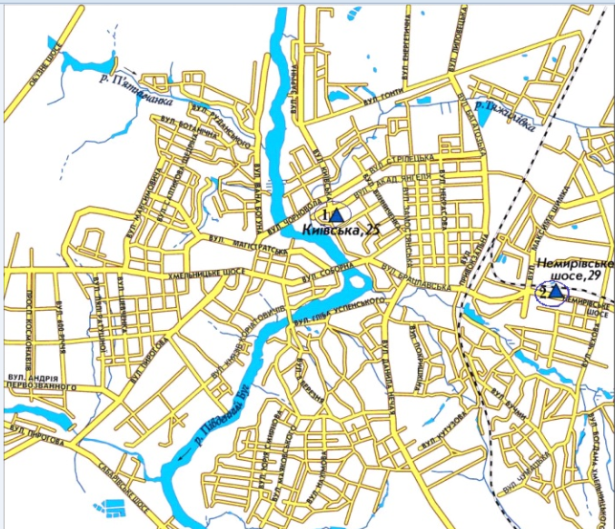
Забруднення повітря по постах м.Вінниці за лютий 2023р. по ІЗА.
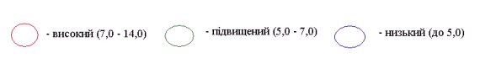

ЩОМІСЯЧНИЙ БЮЛЕТЕНЬ

ЗАБРУДНЕННЯ АТМОСФЕРНОГО ПОВІТРЯ
МІСТА ВІННИЦІ
ЗА ЛЮТИЙ 2023 РОКУ

Відповідальний за випуск Юрій ВЛАСОВ

Виконавець Наталія МАТІЯШ

Вінницький обласний центр з гідрометеорології

Копіювання матеріалів цього видання без авторського дозволу заборонено,
при використанні необхідно робити відповідні посилання

Вих. N 992-05-07/2 від 15.03.2023р.
________________________________________________________________________
вул. Руданського/І.Богуна, 14/127, м.Вінниця, 21010, тел./факс (0432) 67-33-59, 67-04-24
E-mail: pgdvinnitsa@meteo.gov.ua;

______________________________________________________________________________________

ГДК розподіляються на середньодобові (ГДКс.д.), і з ними порівнюються середні концентрації, та максимально разові (ГДКм.р.), з ними порівнюються разові максимальні концентрації шкідливих речовин.

